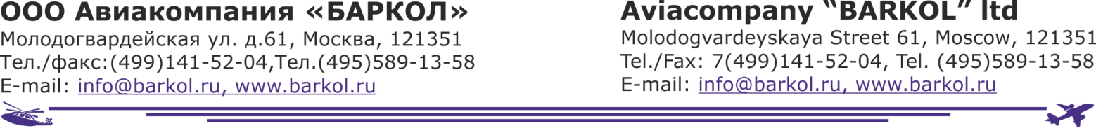

Приложение N 1

к [Порядку](http://ivo.garant.ru/#/document/12191202/entry/3000) проведения обязательных предварительных и периодических  
медицинских осмотров работников, предусмотренных частью

четвертой статьи 213 Трудового кодекса Российской Федерации

от 28 января 2021 г. N 29н

**ООО Авиакомпания «БАРКОЛ»,** [info@barkol.ru](mailto:info@barkol.ru) , +7 (499) 141-52-04

Код по ОГРН -1027739762126, форма собственности – частная

Код по ОКВЭД –51.10.2

Перевозка воздушным пассажирским транспортом, не подчиняющимся расписанию;

Юридический адрес:

117420, г. Москва, ул.Намёткина, д.14, корп.1, эт.3, пом.1, каб.308 Фактический адрес: 121351, г. Москва, ул. Молодогвардейская, д. 61

**Направление**

**на предварительный медицинский осмотр**

№

Направляется в **АО "ЦЕНТР АВИАЦИОННОЙ МЕДИЦИНЫ",** ОГРН 1107746911678,[info@aviamed.ru](mailto:info@aviamed.ru), +74956070167;

Местонахождение: г. Москва, проспект Академика Сахарова, д. 7

1. Ф.И.О**.: *Шакиров Виталий Рустамович, пол: муж.***

СНИЛС: 156-566-890 15, полис ОМС/ДМС: 5653020829000485

2. Дата рождения *-* 11.10.1981 г.

3. Работающий.

4. Структурное подразделение – Группа информационных технологий*.*

5. Должность – *Руководитель группы информационных технологий.*

6. Стаж работы в том виде работы, в котором работник освидетельствуется –

*12 лет 6 мес.*

7. Профессия (работа) - Работа на высоте – 6.2*.*

**Генеральный директор Бархотов В.С.**